***Lamiae SEBBARH***

**TP6: Visualisation Multidimensionnellesavec les cubes OLAP**

* **Prérequis**

Se connecter avec NT Service\MSSQLServerOLAPService

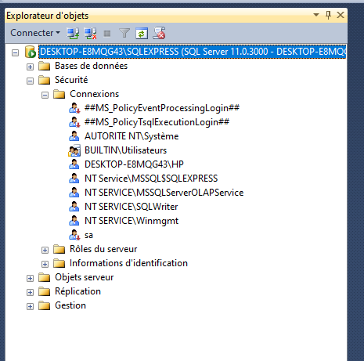

* **Définition d’une vue de source de données**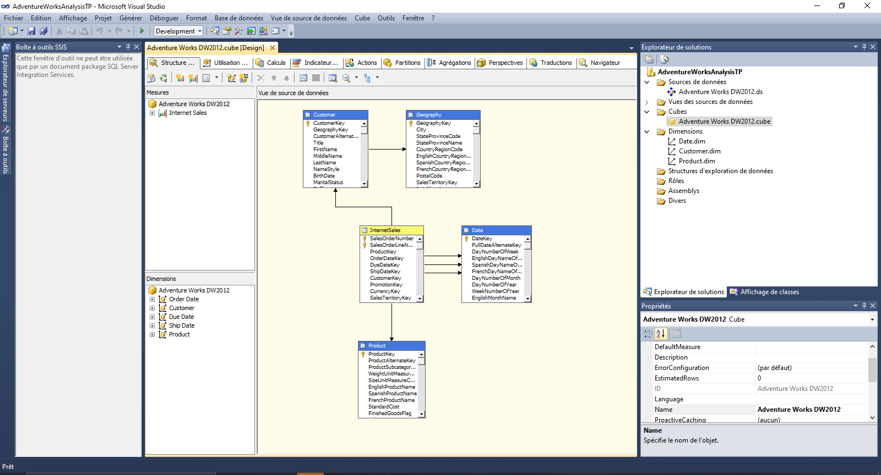
* **Déploiement du projet Analysis Services**

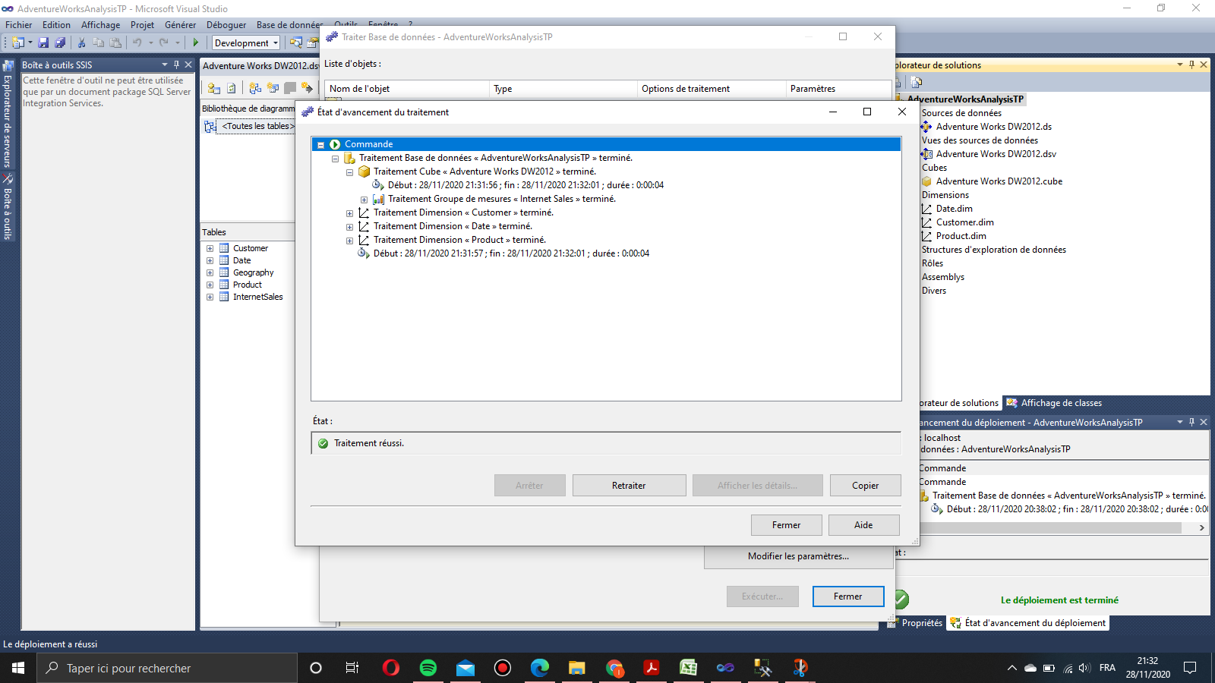

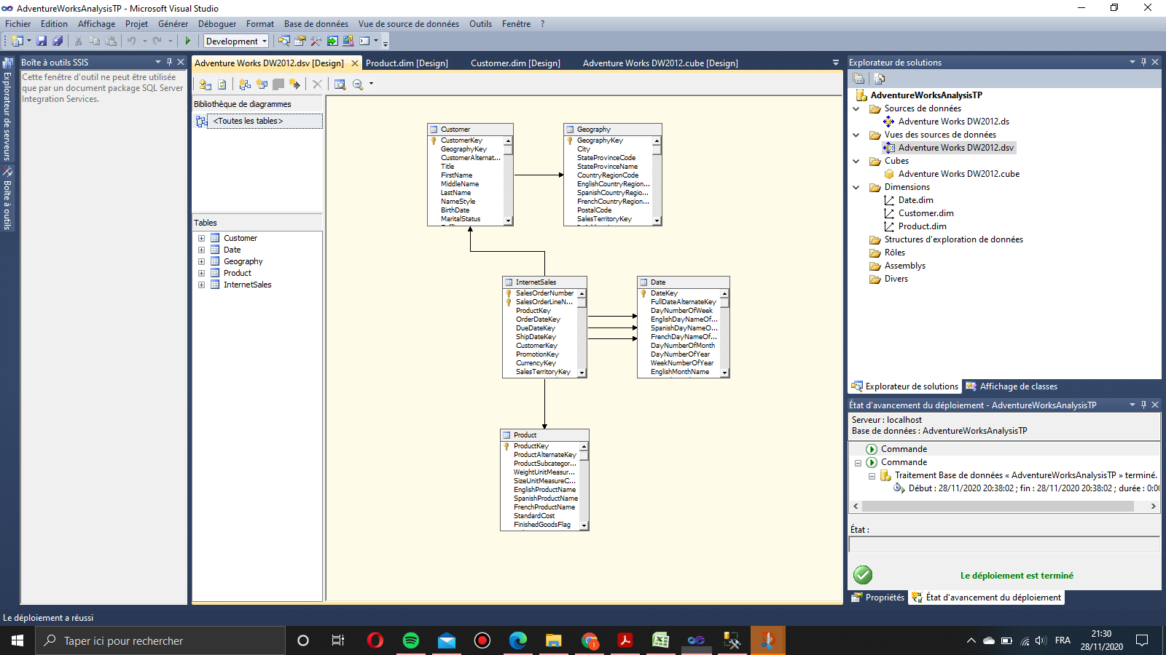

* **Exportation vers Excel :**

